Music School of Larisa AABS Performance
Melbourne 25/02/2015, Monash Law Chambers, 5pm
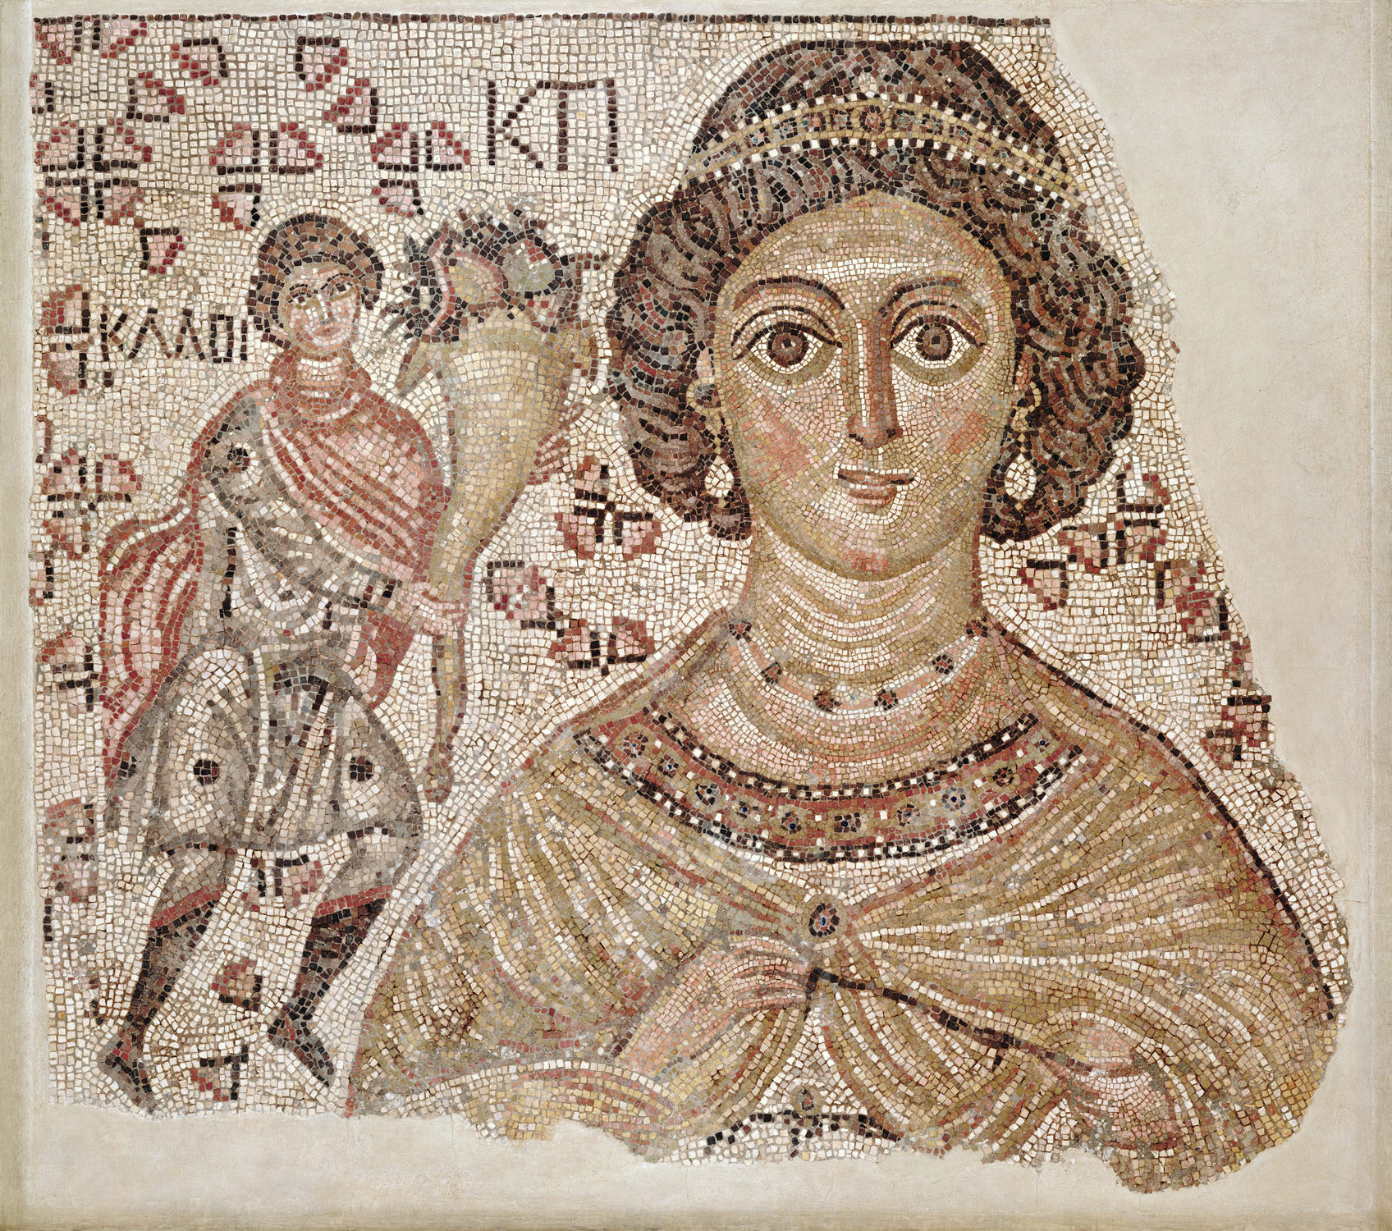
Mosaic of Ktisis, 500-550 CE
Ἄξιόν ἐστιν music: Markos Vasileiou
Verses
Ἄξιόν ἐστιν ὡς ἀληθῶς, μακαρίζειν σε τὴν Θεοτόκον, τὴν ἀειμακάριστον καὶ παναμώμητον καὶ Μητέρα τοῦ Θεοῦ ἡμῶν. Τὴν τιμιωτέραν τῶν Χερουβείμ, καὶ ἐνδοξοτέραν ἀσυγκρίτως τῶν Σεραφείμ, τὴν ἀδιαφθόρως Θεὸν Λόγον τεκοῦσαν, τὴν ὄντως Θεοτόκον, Σὲ μεγαλύνομεν

It is truly right to sing your blessings, O Theotokos,
You, the ever blessed, and most pure, and the Mother of our God.
You, the more honorable than the cherubim,
and beyond compare more glorious than the seraphim,
who without corruption gave birth to God the Word,
you, the true Theotokos, we glorify you.
---------------

Ειρμοί και Στίχοι από τον Παρακλητικό Κανόνα της Ακολουθίας του Ακαθίστου ύμνου (Α’ και Γ’ Ωδή)
Ειρμοί και στίχοι της Α΄ Ὠδῆς τοῦ Κανόνος τοῦ Ἀκαθίστου Ὕμνου
Verses:
Ἀνοίξω τὸ στόµα µου καὶ πληρωθήσεται Πνεύµατος καὶ λόγον ἐρεύξοµαι τῇ βασιλίδι Μητρί· καὶ ὀφθήσοµαι φαιδρῶς πανηγυρίζων καὶ ᾄσω γηθόµενος ταύτης τὰ θαύµατα. Χριστοῦ βίβλον ἔμψυχον, ἐσφραγισμένην σὲ Πνεύματι, ὁ μέγας Ἀρχάγγελος, Ἁγνή, θεώμενος, ἐπεφώνει σοι· Χαῖρε χαρᾶς δοχεῖον, δι’ ἧς τῆς προμήτορος ἀρά ληθήσεται. Ἀδὰμ ἐπανόρθωσις, χαῖρε Παρθένε θεόνυμφε, τοῦ Ἅδου ἡ νέκρωσις· χαῖρε, Πανάμωμε, τὸ παλάτιον, τοῦ μόνου Βασιλέως, χαῖρε θρόνε πύρινε, τοῦ Παντοκράτορος. Ἁγνείας θησαύρισμα, χαῖρε, δι’ ἧς ἐκ τοῦ πτώματος, ἡμῶν ἐξανέστημεν, χαῖρε ἡδύπνοον κρίνον, Δέσποινα, πιστοὺς εὐωδιάζον· θυμίαμα εὔοσμον, μύρον πολύτιμον.

My mouth shall I open wide, and it will thus be with Spirit filled. A word shall I then
pour out unto the Mother and Queen. I will joyously attend the celebration and sing to
her merrily, lauding her miracles. O Christ’s book endowed with life and clearly sealed with the Spirit’s grace, on seeing you, O pure one, the great Archangel cried out and exclaimed: Rejoice, O vessel of rejoicing, through whom our first mother’s curse utterly is dispelled. Rejoice, Virgin Bride of God, for you are Adam’s recovery; rejoice, O all-blameless one, you are the death-knell of Hades, and the only King’s pure dwelling place and palace; rejoice, fiery throne of the only Omnipotent. O Treasure of purity, rejoice, for from our most grievous fall we rose once again through you; rejoice, O lily most sweet, filling faithful men with fragrance, O pure Lady: O incense of peerless scent, priceless and precious myrrh.

Ειρμοί και στίχοι της Γ΄ Ὠδῆς τοῦ Κανόνος τοῦ Ἀκαθίστου Ὕμνου
Τοὺς σούς ὑμνολόγους, Θεοτόκε, ὡς ζῶσα καὶ ἄφθονος πηγή, θίασον συγκροτήσαντας πνευματικὸν στερέωσον καὶ ἐν τῇ θείᾳ δόξῃ σου στεφάνων δόξης ἀξίωσον. Στάχυν ἡ βλαστήσασα τὸν θεῖον, ὡς χώρα ἀνήροτος σαφῶς, χαῖρε, ἔμψυχε τράπεζα, ἄρτον ζωῆς χωρήσασα· χαῖρε τοῦ ζῶντος ὕδατος, πηγὴ ἀκένωτος, Δέσποινα. Δάμαλις τὸν μόσχον ἡ τεκοῦσα, τὸν ἄμωμον, χαῖρε, τοῖς πιστοῖς· χαῖρε ἀμνὰς κυήσασα, Θεοῦ ἀμνὸν τὸν αἴροντα, κόσμου παντὸς τὰ πταίσματα· χαῖρε θερμὸν ἱλαστήριον. Ὄρθρος φαεινός, χαῖρε ἡ μόνη, τὸν ἥλιον φέρουσα Χριστόν, φωτὸς κατοικητήριον· χαῖρε τὸ σκότος λύσασα, καὶ τοὺς ζοφώδεις δαίμονες, ὁλοτελῶς ἐκμειώσασα. Χαῖρε πύλη ἥν ὁ Λόγος, διώδευσε μόνος ἡ μοχλούς, καὶ πύλας Ἅδου, Δέσποινα, τῷ τόκῳ σου συντρίψασα· χαῖρε ἡ θεία εἴσοδος τῶν σωζομένων πανύμνητε.

Make steadfast, O holy Theotokos, you living and never-failing spring, all them that form a company and gather for to praise your name; and by your grace divine, O Maid, deem them all worthy of glory’s crown. Rejoice, O you untilled land that blossomed the Ear of Wheat sacred and divine; a living table are you, Maid, that held the very Bread of Life; rejoice, unfailing well-spring of the living Water, O Queen of all. O Heifer that bare the blameless Calf for the faithful, to you we cry: Rejoice! Rejoice, most gracious mercy-seat and throne of Christ, the King of all; rejoice, you ewe that bare the Lamb of God that takes away men’s sins. Rejoice, radiant morn that have dawned, bringing forth Christ God, the spiritual Sun; rejoice, O dwelling of the Light; you did dispel the gloom of night, and did wholly annihilate the darksome ranks of the demons’ hosts. Rejoice, for you are alone the gateway and portal which God the Word traversed. O Lady, you did crush the bars and gates of Hades by your childbirth; rejoice, O holy entry of the saved, O praised and all-lauded one.
----------------------------

Τῇ ὑπερμάχῷ (Κοντάκιον)
Verses
Τῇ ὑπερμάχῳ στρατηγῷ τὰ νικητήρια,
ὡς λυτρωθεῖσα τῶν δεινῶν εὐχαριστήρια,
ἀναγράφω σοι ἡ Πόλις σου Θεοτόκε.
Ἀλλ' ὡς ἔχουσα τὸ κράτος ἀπροσμάχητον,
ἐκ παντοίων με κινδύνων ἐλευθέρωσον,
ἵνα κράζω σοι· Χαῖρε, Νύμφη ἀνύμφευτε

To you as champion unto victory invincible, your city offers thanksgiving unto you. From our trials Theotokos have you redeemed us, for as you possess invincible might and power from all dangers Theotokos deliver us, as we cry unto you: Hail O Bride unwedded.
-------------------------------

Τους Τρεις Μεγιστους Φωστήρας (from the service of Vespers, Apolytikion, Mode 1)
Verses:
Τούς τρεῖς μεγίστους φωστῆρας τῆς Τρισηλίου θεότητος, τούς τήν οἰκουμένην ἀκτῖσι δογμάτων θείων πυρσεύσαντας, τούς μελιῤῥύτους ποταμούς τῆς σοφίας, τούς τήν κτίσιν πᾶσαν θεογνωσίας νάμασι καταρδεύσαντας, Βασίλειον τόν μέγαν, καί τόν Θεολόγον Γρηγόριον, σύν τῷ κλεινῷ Ἰωάννη, τῷ τήν γλῶτταν χρυσοῤῥήμονι, πάντες οἱ τῶν λόγων αὐτῶν ἐρασταί, συνελθόντες ὕμνοις τιμήσωμεν· αὐτοί γάρ τῇ Τριάδι, ὑπέρ ὑμῶν ἀεί πρεσβεύουσιν.

Those three magnificent luminaries of
the tri-solar Godhead, who lit up the whole
world with rays of divine doctrines; those
mellifluent rivers of wisdom, who irrigated
all creation with the waters of the knowledge
of God; Basil the Great, and Gregory the
Theologian, and the illustrious John, whose
tongue produced golden words! Let all of
us who are enamored of their words come
together and sing hymns to honor them. For
they are ever interceding with the Trinity on
our behalf.
-----------------------------

Μεθ’ ἡμῶν ὁ Θεός (Choir Adaptation: Froso Ktistaki)
Verses:
Μεθ' ἡμῶν ὁ Θεός, γνῶτε ἔθνη καὶ ἡττᾶσθε. Ὅτι μεθ' ἡμῶν ὁ Θεός. Ἐπακούσατε ἕως ἐσχάτου τῆς γῆς, Ὅτι μεθ' ἡμῶν ὁ Θεός. Ἰσχυκότες ἡττᾶσθε. Ὅτι μεθ' ἡμῶν ὁ Θεός. Ἐὰν γὰρ πάλιν ἰσχύσητε, καὶ πάλιν ἡττηθήσεσθε. Ὅτι μεθ' ἡμῶν ὁ Θεός. Καὶ ἣν ἂν βουλὴν βουλεύσησθε, διασκεδάσει Κύριος. Ὅτι μεθ' ἡμῶν ὁ Θεός, Καὶ λόγον, ὃν ἐὰν λαλήσητε, οὐ μὴ ἐμμείνῃ ἐν ὑμῖν. Ὅτι μεθ' ἡμῶν ὁ Θεός.
Τὸν δὲ φόβον ὑμῶν οὐ μὴ φοβηθῶμεν, ουδ' οὐ μὴ ταραχθῶμεν. Ὅτι μεθ' ἡμῶν ὁ Θεός. Κύριον δὲ τὸν Θεὸν ἡμῶν, αὐτὸν ἁγιάσωμεν, καὶ αὐτὸς ἔσται ἡμῖν φόβος. Ὅτι μεθ' ἡμῶν ὁ Θεός. Καὶ πεποιθὼς ἔσομαι ἐπ' αὐτῷ, καὶ σωθήσομαι δι' αὐτοῦ. Ὅτι μεθ' ἡμῶν ὁ Θεός. Ὁ λαὸς ὁ πορευόμενος ἐν σκότει, ἴδε φῶς μέγα. Ὅτι μεθ' ἡμῶν ὁ Θεός. Οἱ κατοικοῦντες ἐν χώρᾳ, καὶ σκιᾷ θανάτου, φῶς λάμψει ἐφ' ἡμᾶς. Ὅτι μεθ΄ ἡμῶν ὁ Θεός. Ὅτι Παιδίον ἐγεννήθη ἡμῖν, Υἱός, καὶ ἐδόθη ἡμῖν. Ὅτι μεθ' ἡμῶν ὁ Θεός. Οὗ ἡ ἀρχὴ ἐγενήθη ἐπὶ τοῦ ὤμου αὐτοῦ. Ὅτι μεθ' ἡμῶν ὁ Θεός. Καὶ τῆς εἰρήνης αὐτοῦ οὐκ ἔστιν ὅριον. Ὅτι μεθ' ἡμῶν ὁ Θεός. Καὶ καλεῖται τὸ ὄνομα αὐτοῦ, Μεγάλης Βουλῆς Ἄγγελος. Ὅτι μεθ' ἡμῶν ὁ Θεός. Θαυμαστὸς σύμβουλος. Ὅτι μεθ' ἡμῶν ὁ Θεός. Θεὸς ἰσχυρός, Ἐξουσιαστής, Ἄρχων εἰρήνης. Ὅτι μεθ' ἡμῶν ὁ Θεός. Πατὴρ τοῦ μέλλοντος αἰῶνος. Ὅτι μεθ' ἡμῶν ὁ Θεός.
Μεθ' ἡμῶν ὁ Θεός , γνῶτε ἔθνη καὶ ἡττᾶσθε, ὅτι μεθ' ἡμῶν ὁ Θεός.

God is with us, know this nations and be defeated. For God is with us. Harken to the ends of the Earth. For God is with us. Ye mighty, be conquered. For God is with us. For if again ye prevail, again shall ye be conquered. For God is with us. And whatever plan ye shall create, the Lord shall scatter. For God is with us. And any word ye shall utter, it shall not dwell in eye, For God is with us. And we shall not be afraid with your fear, nor shall we be perturbed. For God is with us. The Lord our God we shall bless, and He will be our fear. For God is with us. And if I shall be obedient to Him, it shall be to my sanctification. For God is with us. And I shall be obedient to Him, and through Him I shall be saved. For God is with us. Behold, here I and the children that God hath given me. For God with us. The people that wandered in the dark hath seen great light. For God is with us. We who dwell in the land and the shadow of death, light shall shine on us. For God is with us. For a Child hath been born to us, a Son, and He hath been given to us. For God is with us. No beginning was created on His shoulder. For God is with us. And of His peace there is no boundary. For God is with us. And His name is called: an Angel of Great Will. For God is with us. Wonderful Counsellor. For God is with us. The Mighty God, the Sovereign, the Prince of Peace. For God is with us. The Father of the everlasting ages. For God is with us. Glory to the Father, the Son and the Holy Spirit. For God is with us. Now and ever and unto the ages of ages. For God is with us.
God is with us, know this nations and be defeated, for God is with us.﻿
------------------------------

Ξενιτεμένο μου πουλί (traditional song from Pogoni of Epirus; choir adaptation: Costas Lolis)
Verses:
Ξενιτεμένο μου πουλί και παραπονεμένο - μωρέ ξένε μου -
η ξενιτιά σε χαίρεται κι εγώ 'χω τον καημό σου.
Τι να σου στείλω ξένε μου ν' αυτού στα ξένα πού 'σαι
μωρέ ξένε μου, ν' αυτού στα ξένα πού 'σαι;
Σου στέλνω μήλο, σέπεται, κυδώνι μαραγκιάζει,
σου στέλνω μοσχοστάφυλο, στο δρόμο σταφιδιάζει.
Σου στέλνω και το δάκρυ μου σ' ένα φτενό μαντήλι,
το δάκρυ μου 'ναι καυτερό και καίει το μαντήλι.

My far-away, exiled bird
And distressed one
(my poor estranged one)
The foreign lands enjoy you
And I’m left with your sorrow
What should I send you
There in the foreign lands?
An apple would rot,
A rose would wither
I send my tear
In a shoddy handkerchief
My tear was sizzling
And burned the handkerchief
------------------------------

Small lemon tree (from Epirus; composed by Dinos Constantinides, based on the traditional song Small Lemon Tree) για τετράφωνη μικτή χορωδία
Verses:
Μωρή κοντού- μωρή κοντούλα λεμονιά. Με τα πολλά λεμό- λεμόνια Βυσσανιώτισσα, σε είδα ψες κι αρρώστησα και το γιατρό δε φώναξα.

Small lemon tree oh lemon tree, listen to me. Bend down your branches, oh lemon tree and listen to me. Down where the lemons grow near the village, oh lemon tree, a little girl stole my heart, oh lemon tree, she stole my heart from me!

-----------------------------

Πάνω στου Κύκκου τα βουνά (Cyprus; inspired by the verses and music of Spyros Kalogerou)
Verses:
Πάνω στου Κύκκου τα βουνά
πέφτει η ομίχλη χαμηλά
κι ένας αητός ψάχνει να βρει
νεράκι κρύο για να πιεί.
Βρίσκει ένα πεύκο μοναχό
μαραζωμένο απ΄ τον καιρό
διψά κι η ρίζα του να πιεί
νεράκι κρύο απ΄ την πηγή
Σ΄ ένα κλαδί του χαμηλά
στέκει ο αετός και τον ρωτά:
«Ποιος αφεντεύει την πηγή
και δεν κρένει νερό να πιείς;»
«Του έρωτα ειν΄ η πηγή
κι απ΄ τον καημό του καρτερεί
να ΄ρθεί απ΄ την μαύρη ξενιτιά
η όμορφη η κορασά,
να βρει το νιό που καρτερεί
κι απ΄ το φευγιό της πια δε ζει
κι απ΄ την πηγή να πιούν ξανά
ν΄ ανθίσουν πάλι τα βουνά»

High on the mountains of Kikos the fog is falling thick, and an eagle is looking for cool water to drink. He comes across a lonely cypress, withered by time, and its root is thirsty for cool water from the spring. Standing on a low branch the eagle asks the cypress: who is ruling the spring and does not allow you to drink water? The spring belongs to love, and he is wasting away awaiting for the beautiful lass to return from the gloomy foreign places, to join again the lad who is awaiting for her and has no life anymore because of her flight, and when they drink again from the spring together, then the mountains will come to life again.
---------------------------------

Αμυγδαλοτσακίσματα (Ageranos dance from Paros, love songs usually performed during the Greek Carnival Period)
Verses:
Κάθομαι και σε σκέφτομαι
και το μαντήλι βρέχω
Πάνε δυο μήνες που `φυγες
και γράμμα σου δεν έχω
Αμυγδαλοτσακίσματα
σου στέλνω χαιρετίσματα
Της θάλασσας τα κύματα
πατώ και δε βουλιούνε
Σαν θέλω εγώ να σ’ αγαπώ
κανέναν δε φοβούμε
Αμυγδαλοτσακίσματα
σου στέλνω χαιρετίσματα
Τα μάτια σου έχουν έρωτα
και μέσα ψιχαλίζουν
Και μέσα στο ψιχάλισμα
καράβια αρμενίζουν
Στα όρη βγαίνει η κάπαρη
τα λόγια σου είναι ζάχαρη
Ήθελα να ‘χα δυο καρδιές
τη μια να στη χαρίσω
Την άλλη να την έχω εγώ
για να μπορώ να ζήσω
Αμυγδαλοτσακίσματα
σου στέλνω χαιρετίσματα

Sitting here I’m thinking of you, wetting my neckerchief with my tears, it’s been two months since you’ve left and I’ve had no letter from you. Nutcrackings! I send you greetings. I walk on the waves of the sea without sinking, since it is my will to love you, I’m not afraid of anyone. Nutcrackings! I send you greetings. There is love in your eyes where tears are drizzling and in their drizzling whole ships are sailing. The mountains is where capers are grown, your words are sugar-sweet. I wished I had two hearts, to gift one to you and keep the other one so I can live. Nutcrackings! I send you greetings!

-------------------------------------------

Μάρω μωρέ Μάρω (Bogdanos dance from Eastern Rumelia, part of Thrace until 1361)
Verses:
Μάρω μωρέ Μάρω ντέμω ντελιεντέμω
Καραμπουναριώτ'σα ντέμω ντελιεντέμω
Και καραστριμιώτ'σα ντέμω ντελιεντέμω
Ψες αργά νι διάφ'κα ντέμω ντελιεντέμω
(Α)που τ' μπούμπα μ' τ'ς πόρτες ντέμω ντελιεντέμω
Είδα τον μπουμπάκο μ' ντέμω ντελιεντέμω
Σ'ν αυλή τριγιουρνούσε ντέμω ντελιεντέμω
Μάρω μοιρολγούσι ντέμω ντελιεντέμω
Πέρασε η νούνα από μπροστά κάλλινω ράντω ντουλμπέρω
Για να αραδιάσει τα σταμνιά κάλλινω ράντω ντουλμπέρω..
Η μάνα εν κρύο νερόν (from Pontos)
Verses and Music Yiannis Vlastarides

Verses:
Όταν γερά η μάνα και άλλο κε πορεί
Ατότε θέλ’ βοήθειαν, ατότε θέλ’ ζωήν
Ατότε θέλ’ ζωήν
Κι όταν θα έρτε η ώρα και άλλο κι θα ζει
Αμαν κι ευτας το χρέος σοις θα καίεται η ψύ σ’
Η μάνα εν κρύο νερόν και σο ποτήρ’ κε μπαίν’
Η μάνα να μη ίνεται, η μάνα να μη εν
Η μάνα να μη εν
Η μάνα εν βράχος, η μάνα εν ρασίν
Σον δύσκολον την ώρα σ’ , μανίτσα θα τσαείς
Μανίτσα θα τσαείς
Η μάνα εν το στήριγμαν, τη χαράς το κλαδί
τ’ ατηνές η εγάπη κε βρίεται ση γην
Η μάνα εν κρύο νερόν...
Θα δεβαίνε τα χρόνεα, θα γέρουμε και μεις
Ατά είναι με τη σειρά κι θα γλιτών’ κανείς
κι θα γλιτών’ κανείς
και ολ’ πρέπ’ να εξέρουμε σ’ αούτο την ζωήν
χωρίς τη μάνας την ευχήν κανείς κε λέπ’ χαΐρ
Η μάνα εν κρύο νερόν...
Mother is like Cool Fresh Water
When the Mother ages and can endure no more Then she’s in need of assistance, then she is in need of life And when the time comes and she lives no more Unless you’ve done your duty, your soul will be burning. The Mother is like cool fresh water and a glass can’t hold her The Mother should not be, the Mother should never be. The Mother is a rock, the Mother is a mountain. When in dire straits, you’ll turn to her for help At the moment of need, you’ll dearly call her name. The Mother is a great prop, the branch of joy The Mother’s love is not of this world. Mother is like cool…. The years will go by, we’ll grow older ourselves All this is inevitable and not one will get out of it, and all should be aware of this, during our earthly life Without their Mother’s blessings, no one can prosper.
-----------------------------------

Λεμονάκι μυρωδάτο (From Messene in the Peloponnese) Adaptation: Epameinontas Floros; Choir arrangement: Maria Meligkopoulou
Verses:
Λε… καλέ λεμονάκι μυρωδάτο,
λεμονάκι μυρωδάτο κι απ’ το περιβόλι αφράτο.
Μην, μωρέ μην παραμυρίζεις τόσο,
μη παραμυρίζεις τόσο και με κάνεις και νυχτώσω.
Κι αν μωρέ κι αν νυχτώσει παλικάρι,
κι αν νυχτώσει παλικάρι κάτσε να βγει το φεγγάρι.
Να, μωρέ να σε δω να σε γνωρίσω,
να σε δω να γνωρίσω να σε διπλοχαιρετήσω.

Darling little lemon full of aroma,
Little lemon full of aroma, fresh from the orchard,
Do not smell so lovely,
Do not smell so lovely for the night will find me here still.
Even if the night comes, young lad,
Even if the night comes, wait for the moon to shine.
So I may see you, so that I may know you,
So that I may see you, I may know you, I may greet you twice.

